Stavitelé ze 4. A na Kadaňské
Když v minulém týdnu napadlo hodně sněhu, dostaly děti ze 4. A, pro ně dosud zatím podle jejich slov, nejlepší domácí úkol. Totiž jít na čerstvý vzduch, koulovat se, stavět sněhuláky, věnovat se zimním radovánkám. Všichni tento úkol podle očekávání splnili na podtrženou jedničku s hvězdičkou. To ale nebyl jediný úkol tohoto týdne.
Dalším bylo stát se stavitelem v románském slohu. Proč zrovna v románském? Protože to bylo téma našich několika předcházejících společných setkání při distanční výuce. Prohlížet společně obrázky a videa, povídat si, hledat společné prvky románského slohu je celkem jednoduché, ale vše si zapamatovat a nezapomenout, je už trochu složitější. Protože ale každý z nás, někdy za pomoci rodičů, jednu z typických románských staveb – rotundu či baziliku postavil z materiálů dostupných, mnohdy určených k likvidaci, už si budeme pamatovat rozdíl mezi těmito dvěma stavbami, kulatý půdorys rotund, jejich malá, obloukem zakončená okna a další typické prvky. Navíc jsme si také připomněli, že ne každá použitá věc patří rovnou do odpadu, ale můžeme ji ještě smysluplně využít. Zda jsou ve 4. A stavitelé výborní, a paní učitelka ví, že ano, posuďte sami z našich fotografií.
Jana Adámková, třídní učitelka 4. A

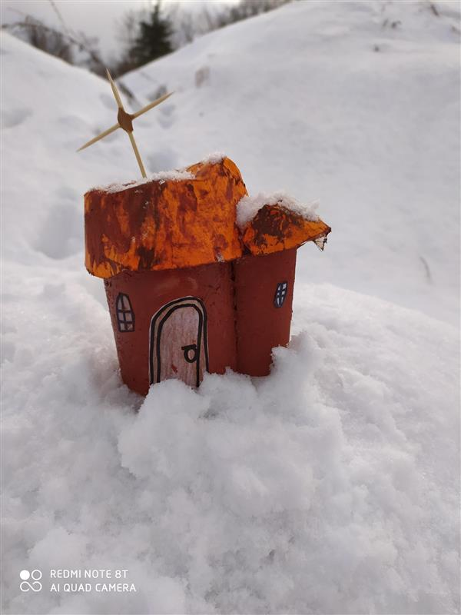  Autor: T. Babor | 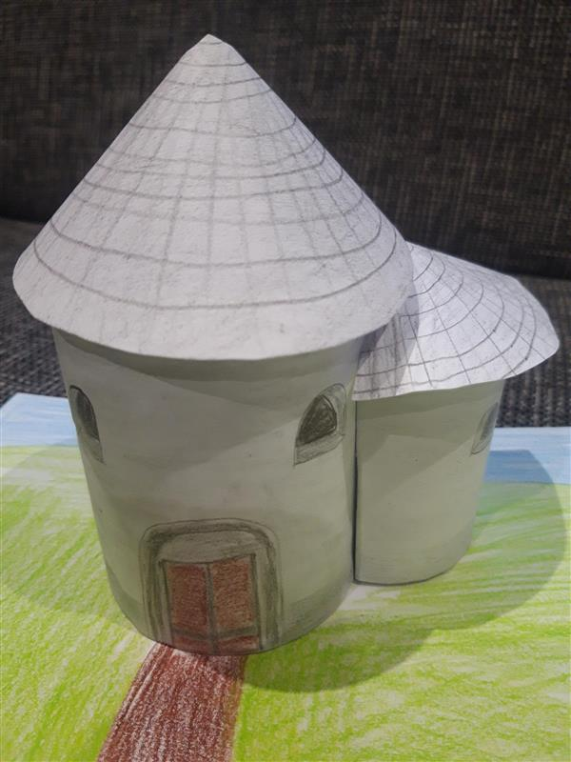  Autor: F. Gärtner
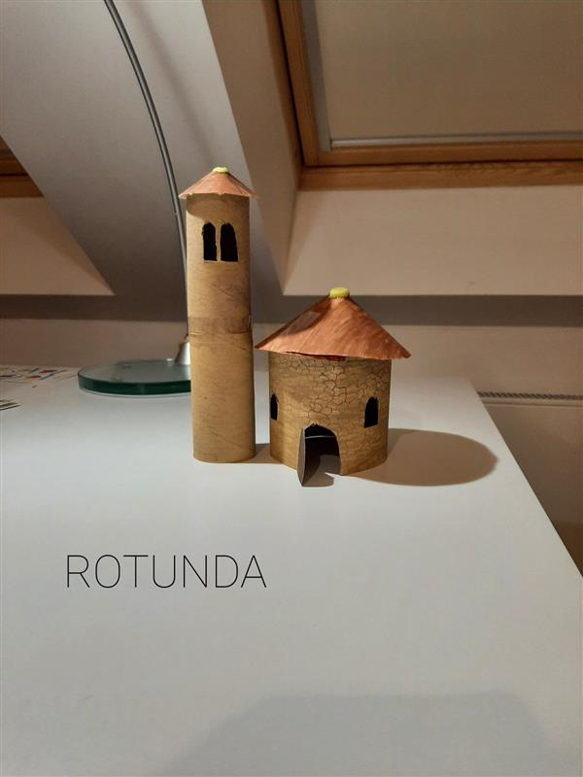  Autor: N. Boháčová | 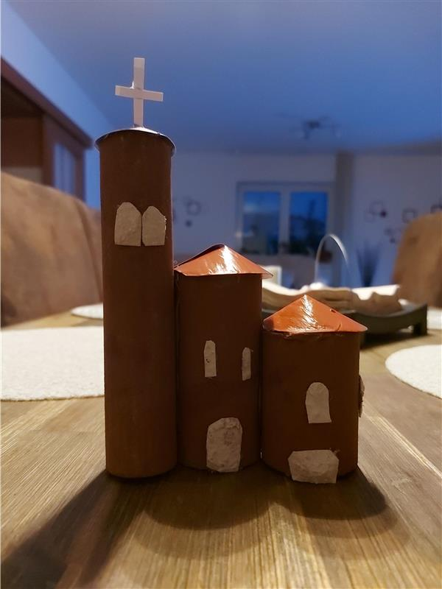  Autor: D. Kabát
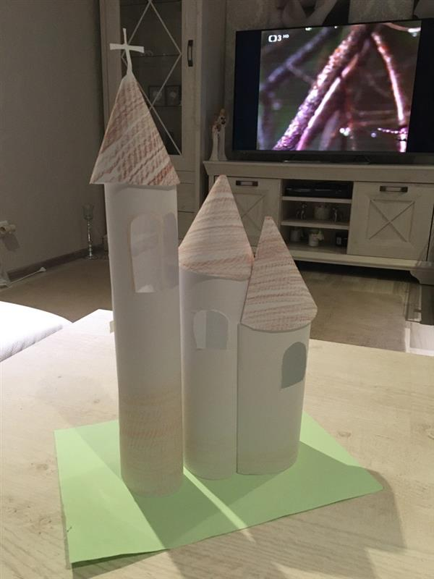  Autor: M. Fryč | Autor: A. Kopecký
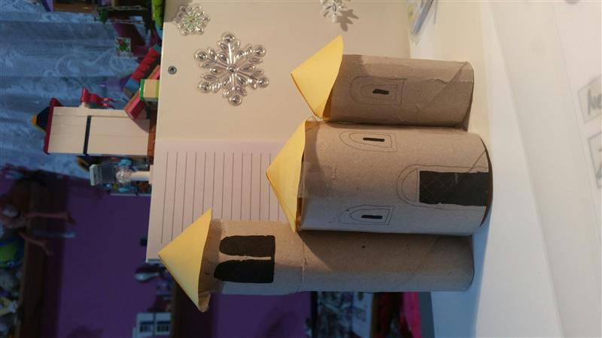  Autor: Z.A. Kuklová | 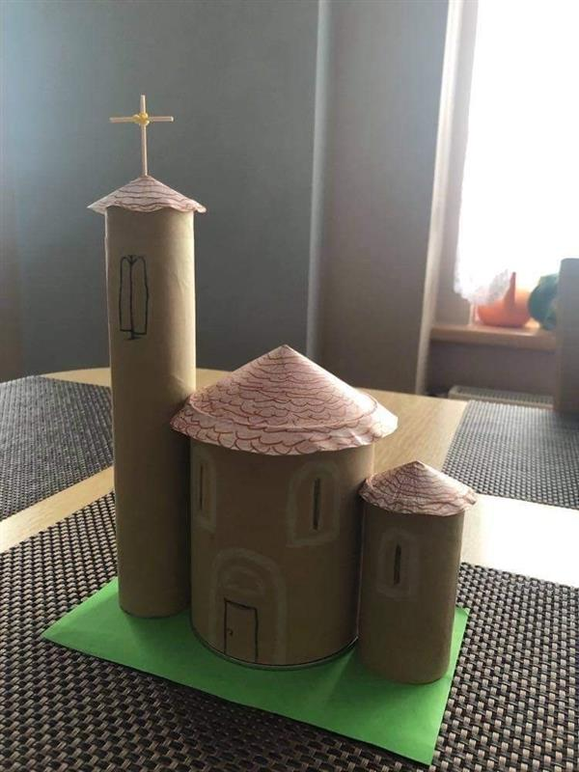  Autor: L. Rohla
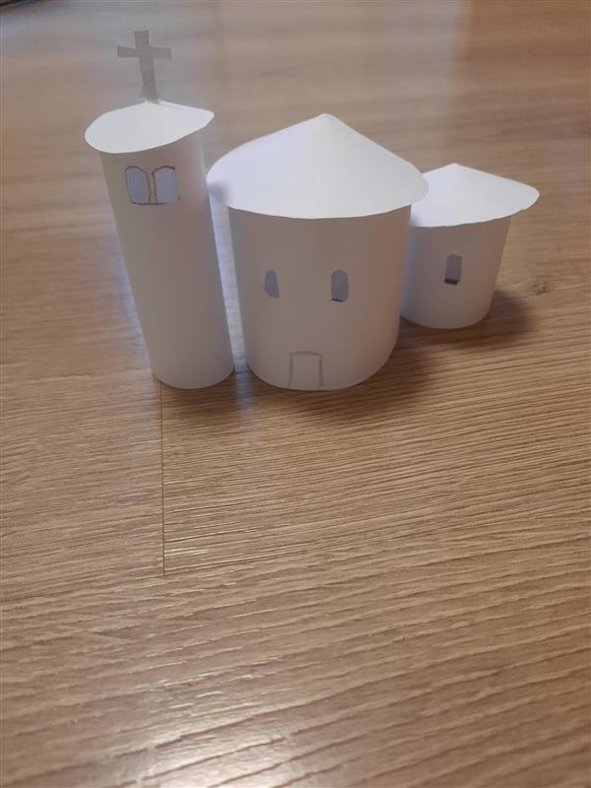  Autor: A. Stropnický | 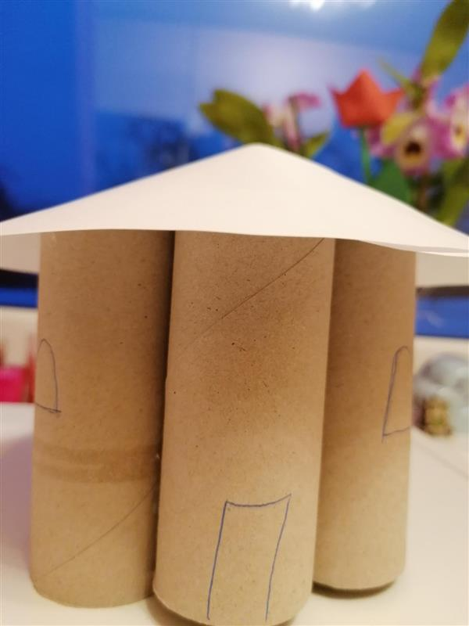  Autor: E. Uchytilová
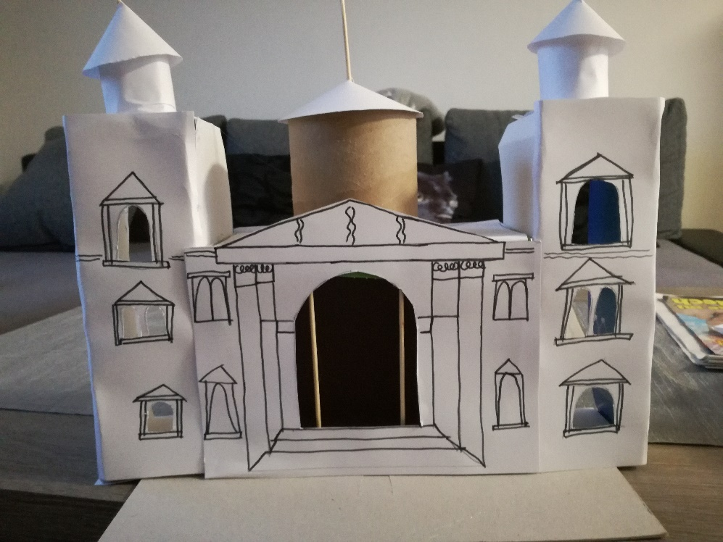
Autor: A. Stropnická
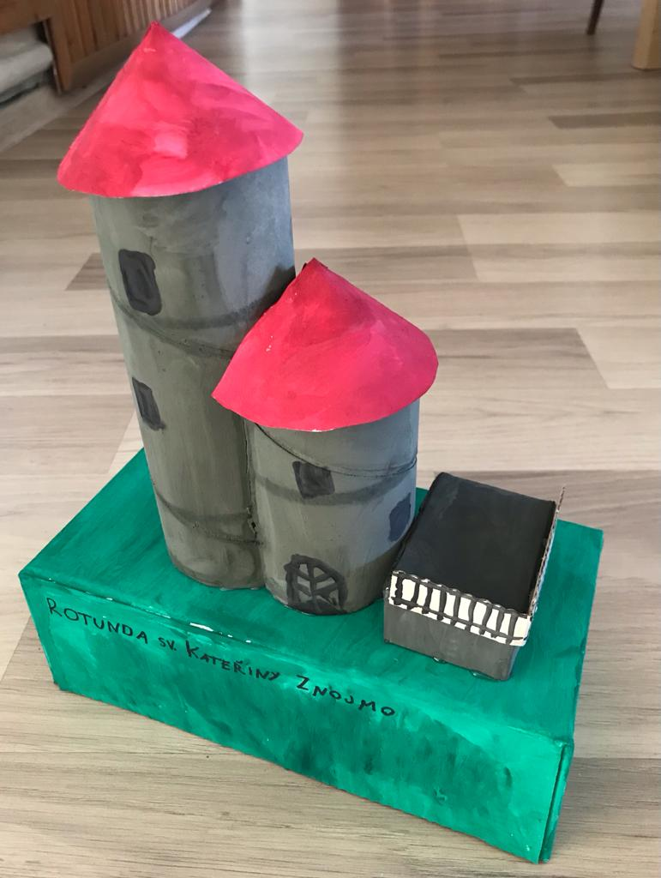  Autor: A. Ludvíková | 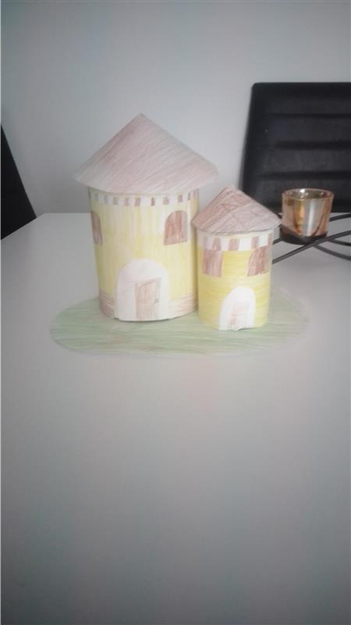  Autor. T. Krejčí
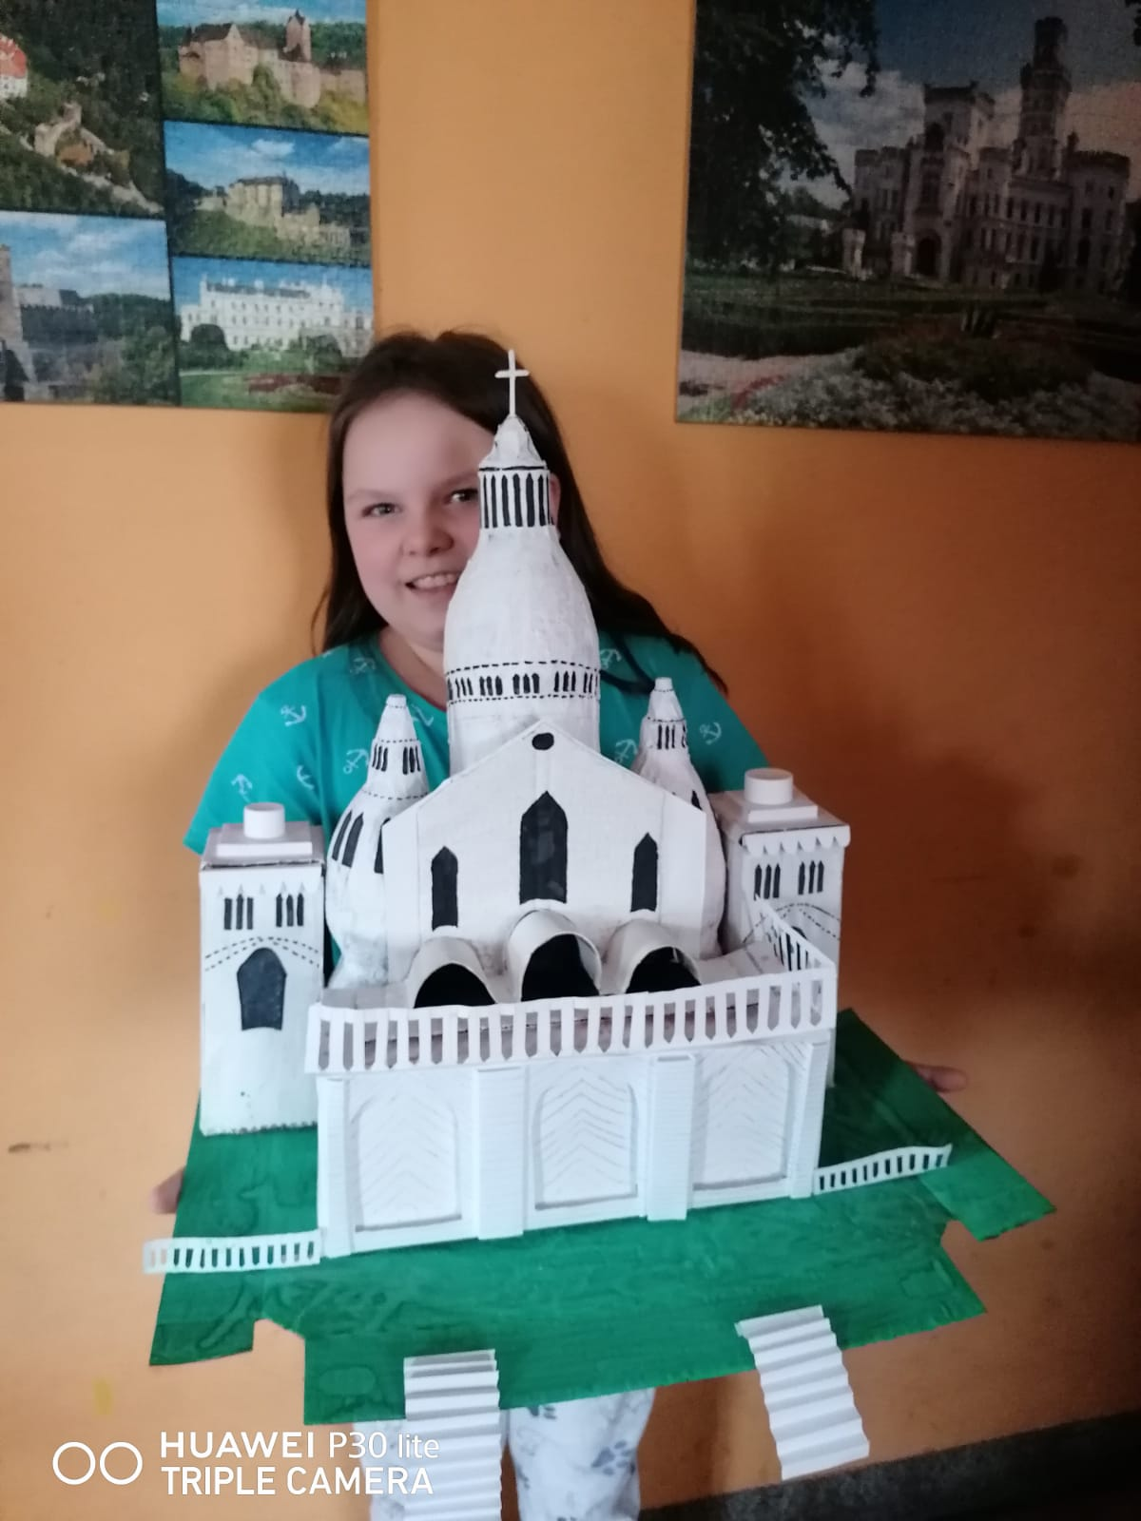
Autor. N. Limbergová

